技术原理与仿真入门

水下目标静电场与轴频电场
仿真原理说明
从腐蚀电流、等效偶极子到运动目标时序与频谱
面向非专业读者的通俗技术说明 · 不涉及任何程序代码
2026年7月

先看结论
一句话理解：舰船在海水中就像一节很弱、形状很复杂的“电池”：不同金属和防腐系统驱动微弱电流流过海水，形成较稳定的静电场；轴转动又会周期性改变电流通路，于是在静电场上叠加轴频电场。
- 静电场不是空气中“摩擦起电”的静电，而是海水导电条件下由腐蚀与防腐电流形成的缓慢变化电场。
- 轴频电场的基频等于轴每秒转数，即转速（r/min）除以60。
- 远距离上，舰船通常可简化成一个或多个电流偶极子；理想偶极场大致按距离的三次方反比衰减。
- 目标运动不会凭空改变公式，但会不断改变目标到传感器的距离和方向，因此传感器记录到随时间变化的曲线。
- 目标尺寸和吨位只能帮助估算，不能唯一决定真实场强；工程级仿真必须使用实测或高保真计算结果标定等效源。

阅读路线
- 先理解海水为什么能导电，以及舰船为什么会产生腐蚀电流。
- 再用等效电流偶极子把复杂船体简化成容易计算的源。
- 然后理解轴转动如何把稳定电流调制成周期信号。
- 最后把目标运动、传感器位置和采样过程合在一起，生成时域曲线和频谱。
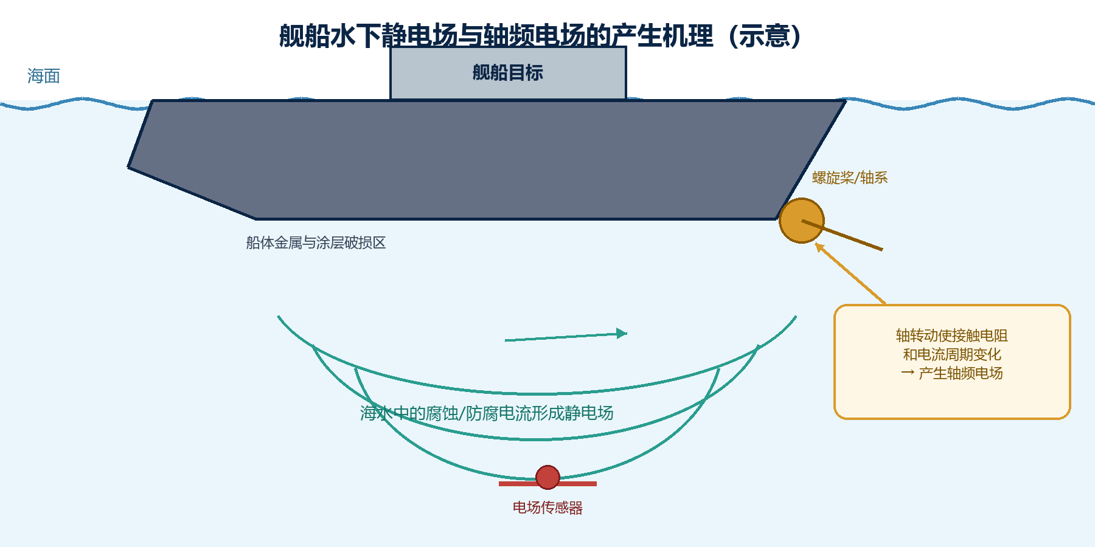
图1 舰船水下静电场与轴频电场的产生机理（原创示意图）

1. 海水中的电场从哪里来

1.1 海水是一种导体
海水中含有大量可以移动的正、负离子，因此能够导电。电场会推动离子运动并形成电流。对低频、尺度不太大的问题，常用欧姆定律的连续介质形式表示：
J = σE
J 为电流密度（A/m²），σ 为海水电导率（S/m），E 为电场强度（V/m）。
这条式子很直观：电导率越高，同样的电场可以推动更大的电流；反过来，如果把电流源强看作固定，为维持同样电流所需的电场会更小。实际舰船的腐蚀电流本身也会随环境变化，因此“盐度越高，场一定越大或越小”不能只靠一个比例关系判断。
海水电导率不仅与盐度有关，还与现场温度和压力有关。TEOS-10 的官方工具以实用盐度、温度和海压共同计算电导率；在实用盐度35、15℃、海压0 dbar附近，参考电导率约为4.2914 S/m [1]。

1.2 舰船为什么像一节“弱电池”
船体、螺旋桨、轴系和防腐装置通常采用不同材料。不同金属浸在海水中会形成电化学电位差；涂层破损处、螺旋桨表面、牺牲阳极或外加电流阴极保护装置之间，会出现微弱的电流通路。电流从一部分表面进入海水，再从另一部分表面返回，于是船周围形成电位差和电场。
容易混淆的地方：工程上常说“舰船静电场”，更准确的理解是“腐蚀相关的准静态电场”。它主要来自持续或缓慢变化的导电电流，而不是物体表面积累了大量静止电荷。
试验与研究表明，船体涂层状况、螺旋桨材料、阴极保护电流、海水环境和目标航行状态都会影响场强 [3][6]。因此，只知道吨位和尺寸，并不能唯一恢复一艘真实舰船的电场。

2. 静电场仿真的原理

2.1 从点电流源开始理解
先想象海水中有一个很小的电极，持续向四周送出电流 I。在无限、均匀海水中，电流像水波一样向球面扩散，离电极越远，单位面积分到的电流越少。其电位可以写成：
φ(r) = I / (4πσr)
φ 为电位（V），I 为源电流（A），r 为到源的距离（m）。
电场是电位随空间变化的快慢。对理想点源求梯度后，场强大致按 1/r² 衰减。但真实舰船不会只向海水“凭空送出电流”，电流最终还要从另一个位置返回，因此远处看到的更像一对等量、方向相反的源和汇。

2.2 等效电流偶极子
把一个电流源和一个电流汇靠得很近，就得到“电流偶极子”。它由一个矢量 p 描述：方向从回流端指向出流端，大小等于电流乘以两端的等效间距。复杂船体可以用一个偶极子做粗略近似，也可以用多个偶极子、点源或电流线提高精度 [2][3][7]。
p = I · d
p 为电流偶极矩（A·m），I 为等效电流，d 为等效源—汇间距。
φ(r) = (p · r) / (4πσr³)
“·”表示点积，它说明电位不仅与距离有关，也与观测方向有关。
E(r) = [3r̂(p · r̂) − p] / (4πσr³)
r̂ 是从目标指向传感器的单位方向矢量；该式适用于均匀无限导电介质中的理想偶极远场。
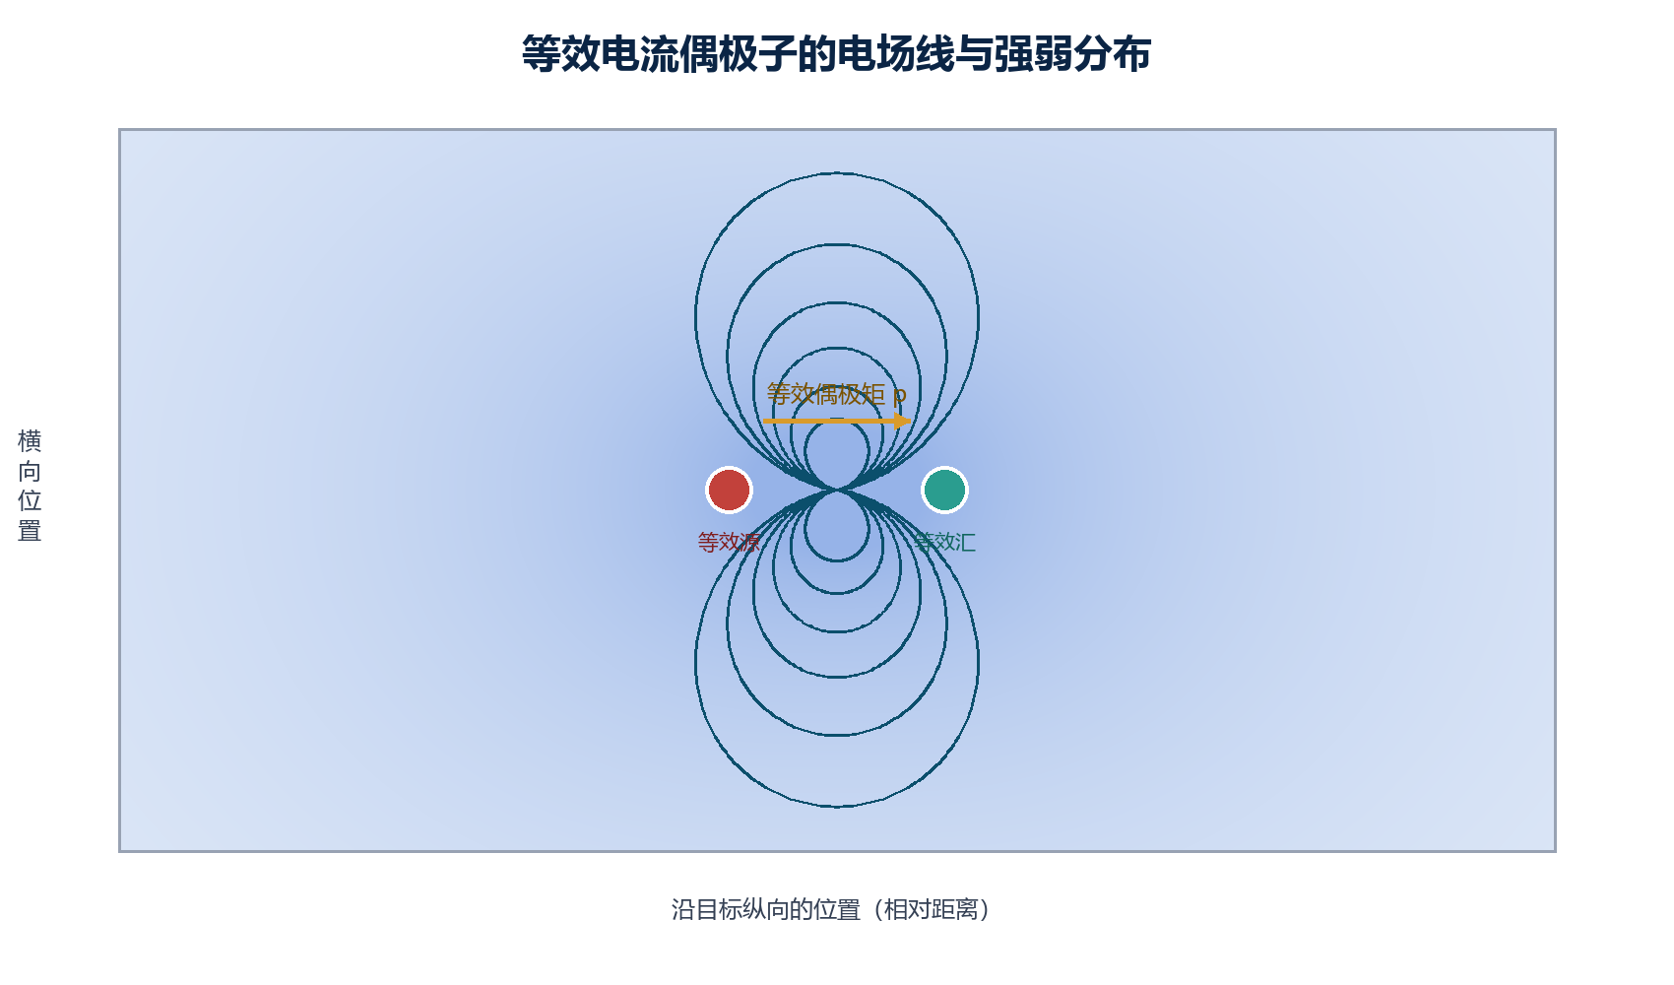
图2 等效电流偶极子的场线和强弱分布（颜色仅表示相对强弱）
公式中的 1/r³ 非常重要：距离增大一倍，理想偶极远场可能降到原来的约1/8。方向同样重要——传感器位于目标正前方、侧面或下方，即使距离相同，也可能测到不同的电场方向和大小。
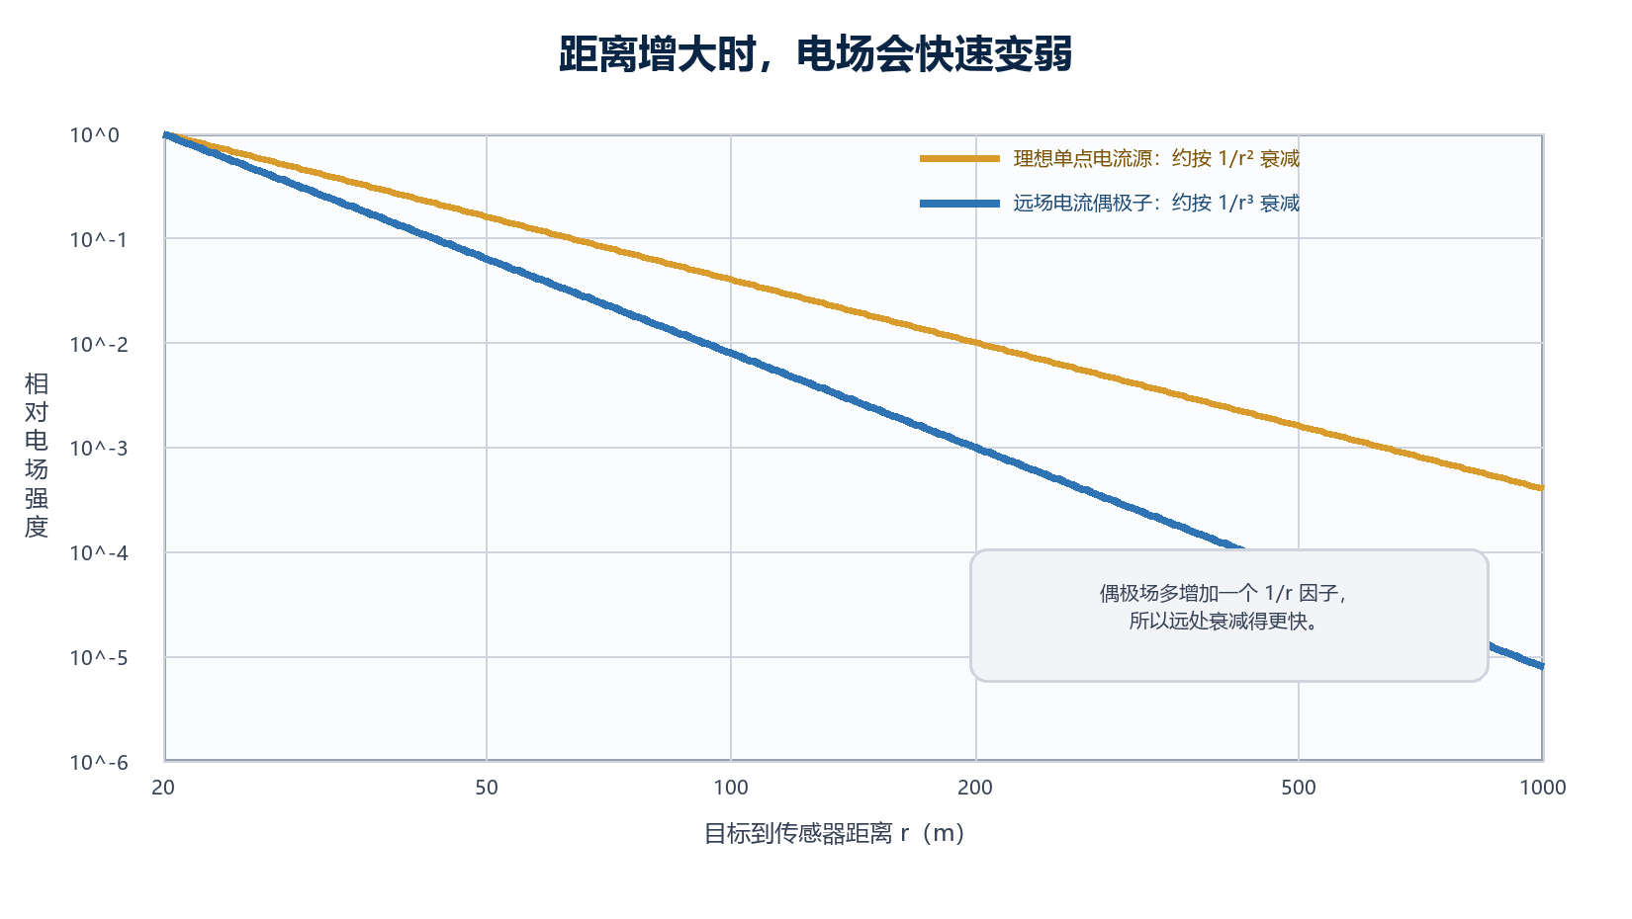
图3 理想点源与理想偶极源的距离衰减对比（归一化示意）
公式适用范围：上述偶极公式把海水看成无限、均匀介质。浅海中的海面、海床和分层电导率会改变场的传播；靠近船体时，船体形状和电极分布也不能再忽略。此时通常采用多偶极子、边界元或有限元模型。

2.3 如何从目标参数估算静态源强
没有实测数据时，可以先用目标尺寸估算浸水面积，再用“腐蚀电流密度 × 有效破损面积”估算总电流，最后乘以等效电极间距得到偶极矩。这个过程适合生成合成数据，但不能替代实船标定。
I_est ≈ j_corr · S_wet · η_damage
j_corr 为等效腐蚀电流密度，S_wet 为浸水面积，η_damage 为涂层等效破损比例。
p_static ≈ I_est · d_eff
d_eff 为等效源与汇之间的距离。
参数 | 影响 | 通俗解释
吨位、长度、宽度、吃水 | 影响浸水面积和源间距估计 | 目标越大，潜在电化学作用面积通常越大，但不是简单正比
涂层破损比例 | 直接影响有效腐蚀面积 | 涂层越完整，裸露金属越少
腐蚀电流密度 | 影响等效电流 I | 反映材料、氧含量和流速等综合作用
阴极保护参数 | 改变电流分布和偶极矩 | 保护系统既能抑制腐蚀，也会改变水下电场
海水电导率 | 影响电位和电流扩散 | 由盐度、温度、压力共同决定

3. 轴频电场仿真的原理

3.1 为什么轴转动会产生周期电场
轴频电场不是一套完全独立的“发电机”。更常见的理解是：船体腐蚀和防腐系统先建立了一个电流回路，轴系、轴承、接地刷和滑环等部位的接触状态随轴转动发生周期变化，等效电阻也随之变化，于是原有电流被周期性调制 [4][5]。
f_s = n / 60
f_s 为轴频基波（Hz），n 为轴转速（r/min）。例如120 r/min对应2 Hz。
轴频和叶频不是一回事：轴频表示轴每转一圈重复一次，f_s = n/60。若螺旋桨有 Z 个叶片，叶片通过频率通常为 f_b = Zf_s。轴频电场分析首先关注轴转基频及其谐波。

3.2 用周期函数表示轴频调制
最简单的模型把轴频源看成一个随时间作余弦变化的偶极矩。在真实信号中，接触电阻的变化通常不是完美正弦，因此还会出现2倍、3倍等谐波。
p_shaft(t) = p₁cos(2πf_st + φ₁) + p₂cos(4πf_st + φ₂) + p₃cos(6πf_st + φ₃) + …
p₁、p₂、p₃ 分别是基波、二次和三次谐波偶极矩；φ 为各分量初相位。
E_shaft(r,t) = G(r,σ) · p_shaft(t)
G(r,σ) 表示介质和空间位置对源的传播作用；在最简均匀海水模型中由偶极公式给出。
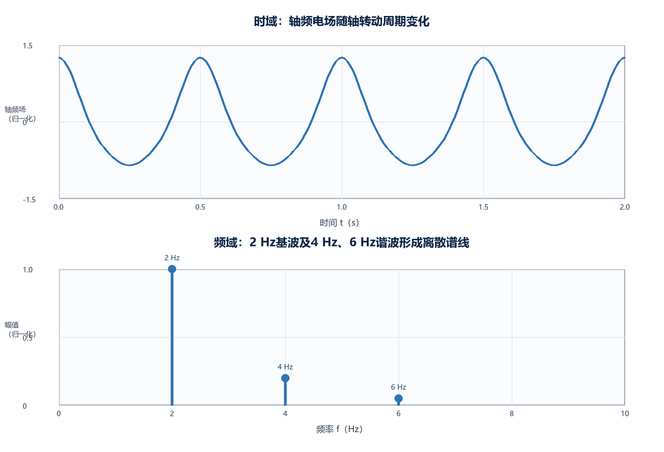
图4 轴频电场的时域波形和频谱示例（2 Hz基波，含少量谐波）
图4中，时域曲线有正有负；频域中则出现2 Hz基波以及4 Hz、6 Hz谐波。实际多轴舰船还要考虑各轴转速和初相位。当不同轴的相位接近相反时，部分方向上的轴频场会互相抵消 [5]。

4. 目标运动如何变成传感器时序

4.1 目标位置和相对位置
假设目标做匀速直线运动，初始位置为 r_T0，速度大小为 v，运动方向单位矢量为 v̂。目标在时刻 t 的位置为：
r_T(t) = r_T0 + v̂vt
传感器位置 r_S 固定不动。真正进入电场公式的是“目标到传感器”的相对矢量：
R(t) = r_S − r_T(t)
距离为 |R(t)|，方向为 R(t)/|R(t)|。
随着目标靠近，距离减小，测得场强通常快速增大；经过最近点后，距离再次增大，场强下降。与此同时，目标相对传感器的方向也在变化，所以 x、y、z 三个分量可能出现不同形状，甚至发生正负翻转。
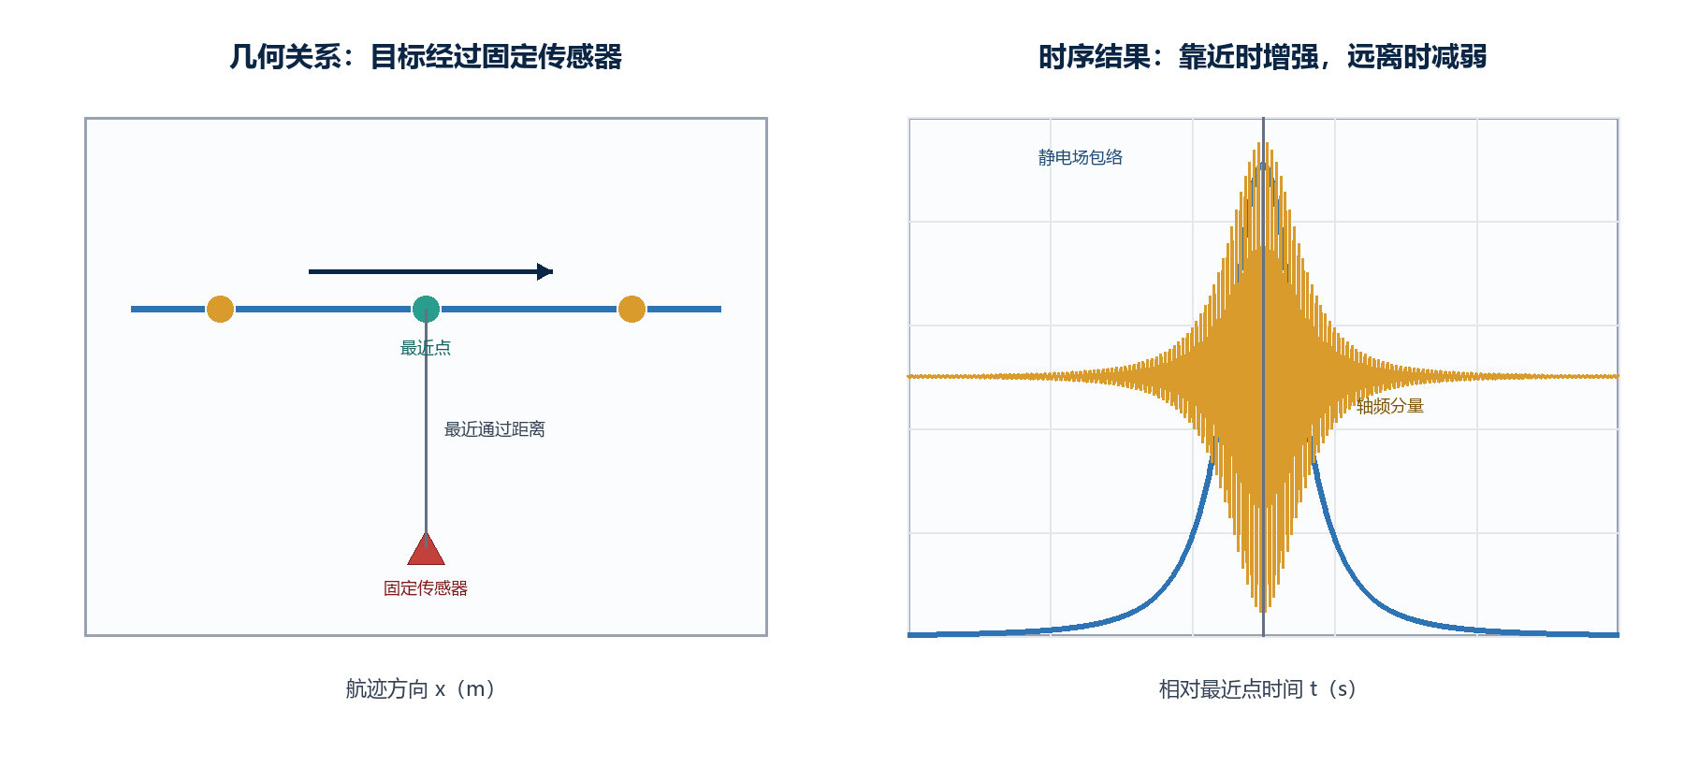
图5 目标匀速通过固定传感器时的几何关系和归一化时序

4.2 静态场、轴频场与综合场
E_total(t) = E_static(t) + E_shaft(t)
这里是三维矢量直接相加，不是把两个模值简单相加。
每个时刻都应先分别计算静态场矢量和轴频场矢量，再逐分量相加得到综合场。最后可以计算矢量模值，用于展示“总强度”。
|E| = √(E_x² + E_y² + E_z²)
做频谱时要注意：电场模值永远不小于0，会把原来波形的负半周期翻到上方，因此可能产生假的倍频。做FFT时应优先使用带正负号的 E_x、E_y 或 E_z 分量，而不是使用 |E|。

5. 一次完整仿真要做什么
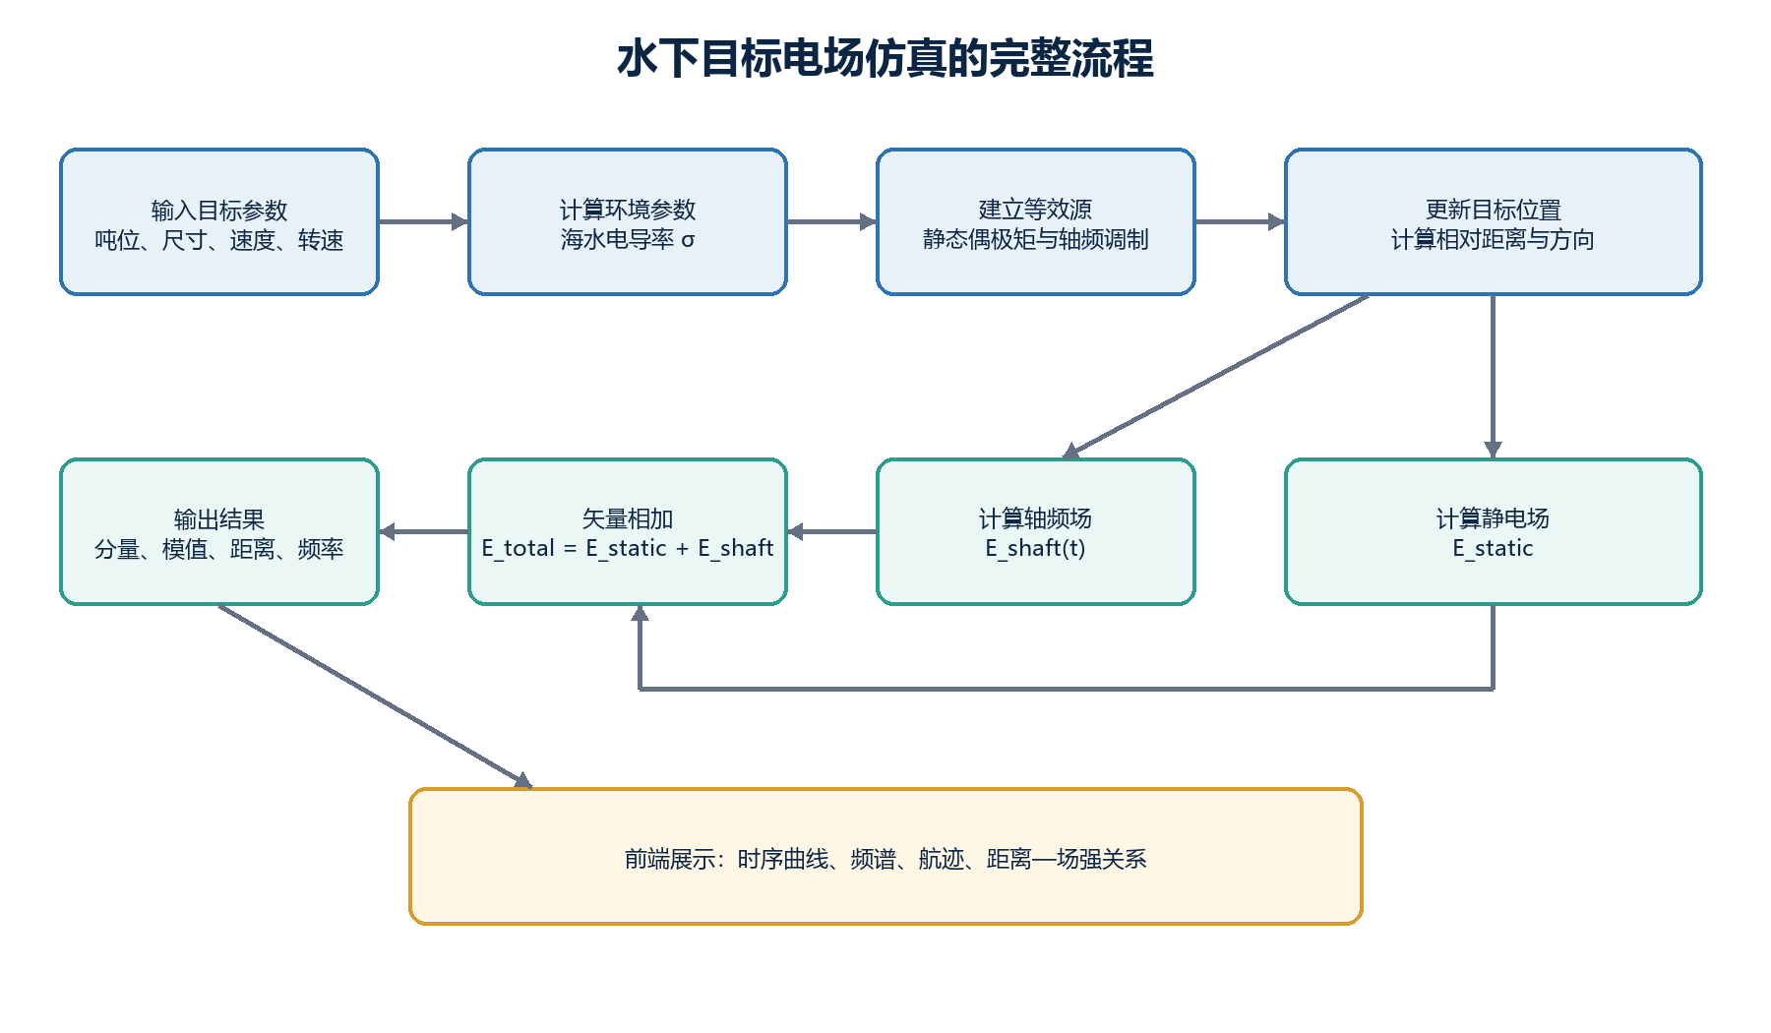
图6 水下目标电场仿真的完整流程图

5.1 输入参数
类别 | 典型输入 | 作用
目标几何 | 类型、吨位、长度、宽度、吃水 | 估算浸水面积和等效源尺度
运动状态 | 初始位置、航速、航向、俯仰 | 计算每个时刻的目标位置
轴系状态 | 轴转速、初相位、谐波比例 | 确定轴频和周期波形
海水环境 | 盐度、温度、压力或实测电导率 | 确定导电介质参数
等效源 | 静态偶极矩、腐蚀电流密度、涂层破损率 | 决定场强尺度
观测设置 | 传感器位置、时长、采样率 | 决定输出时序和可分析频率

5.2 逐时刻计算
- 根据盐度、温度和压力获得海水电导率，或直接使用实测值。
- 根据目标参数和标定数据确定静态等效偶极矩。
- 根据轴转速、调制比例、谐波和初相位建立轴频源。
- 按当前时刻更新目标位置，计算目标到传感器的距离和方向。
- 用偶极模型分别计算静态场和轴频场的 x、y、z 分量。
- 将两个矢量相加，保存综合场、距离、目标位置和轴频。
- 推进到下一个采样时刻，直到仿真结束。

5.3 采样率怎么选
若最高关心频率为 f_max，理论上采样率至少要大于2f_max，这就是奈奎斯特条件。实际为了让波形更平滑、频谱更稳定，常选最高分析频率的5～10倍。例如轴频2 Hz、希望观察到三次谐波6 Hz，可以选择20～50 Hz采样率。
f_sample > 2f_max

6. 一个通俗的仿真示例
假设一艘水面舰船以8 m/s匀速通过固定水下传感器。下面参数只用于演示波形生成流程，不代表某一真实舰船。
参数 | 示例值 | 说明
排水吨位 | 5000 t | 用于几何尺度和浸水面积估计
长度 × 宽度 × 吃水 | 100 m × 15 m × 5 m | 简化目标外形
航速 | 8 m/s | 目标做匀速直线运动
轴转速 | 120 r/min | 轴频基波为2 Hz
海水环境 | 盐度35，温度18℃，压力30 dbar | 用于估算电导率
传感器位置 | (0, 0, -30) m | 水下30米
仿真时长与采样率 | 75 s，20 Hz | 共1501个采样点

输出结果应至少包含：每个采样时刻、目标位置、目标到传感器的距离、静态场三分量、轴频场三分量、综合场三分量、各矢量模值以及轴频基波。前端可据此绘制时序、航迹、距离—场强曲线和频谱。

7. 如何判断仿真结果是否合理
- 距离趋势：目标靠近时场强总体增大，远离时总体减小；若完全相反，应检查相对位置和单位。
- 轴频：120 r/min 应对应2 Hz；频谱主峰若不在2 Hz附近，应检查转速换算、采样率和FFT输入。
- 正负号：分量曲线可以为负，模值不能为负；两者用途不同。
- 距离下限：传感器不能进入等效点源内部；离目标太近时应改用更精细模型。
- 数量级：若没有实测偶极矩或电流数据，绝对场强只能看作估计值，不应包装成高精度预测。
- 对称性：单偶极模型的曲线通常较平滑；实测曲线更复杂，可能来自多源、噪声、海床边界和多轴相位。

8. 模型能做什么，不能做什么
适合 | 不适合直接宣称
生成算法验证用的合成电场时序 | 仅凭吨位和尺寸准确预测某艘实船的绝对场强
研究距离、方向、速度和轴频对曲线的影响 | 替代船模试验、海试或高保真电化学仿真
验证前端绘图、FFT和特征提取流程 | 精确处理浅海海面、海床和分层介质边界
作为多偶极子、边界元、有限元模型的入门基线 | 在传感器极靠近船体时仍保持偶极远场精度

工程化建议：若要把模型用于定量评估，应优先获取实测电位/电场数据，反演等效偶极矩和轴频谐波参数；若关注近场细节、涂层分布、阴极保护或浅海边界，应升级为多偶极子、边界元或有限元模型。

9. 常用术语小词典
术语 | 通俗解释
电位 φ | 某一点所处的“电压水平”，两个位置的电位差可以推动电流
电场 E | 电位在空间中变化的快慢和方向，单位通常为 V/m 或 μV/m
电导率 σ | 海水导电能力，单位 S/m
电流偶极矩 p | 用“电流大小 × 源汇间距”概括复杂电流分布的矢量
静电场 | 由持续或缓慢变化的腐蚀/防腐电流形成的准静态场
轴频电场 | 轴系周期变化对原有电流回路调制后产生的周期电场
基波 | 信号中与轴转一圈相对应的最低主要频率
谐波 | 基波频率整数倍处的周期分量
时域 | 观察信号随时间怎么变化
频域 | 观察信号由哪些频率成分组成

参考文献
- McDougall, T. J., Barker, P. M. Notes on the GSW function gsw_C_from_SP: conductivity from Practical Salinity, in-situ temperature and pressure. TEOS-10/GSW Oceanographic Toolbox, 2011. https://www.teos-10.org/pubs/gsw/pdf/C_from_SP.pdf （访问日期：2026-07-28）
- Sun, Q., Jiang, R.-X., Yu, P. Inversion of the Equivalent Electric Dipole Moment of Ship’s Corrosion-Related Static Electric Field in Frequency Domain. Mathematical Problems in Engineering, 2020, Article 3486082. https://doi.org/10.1155/2020/3486082
- Wang, X., Xu, Q., Zhang, J. Simulating Underwater Electric Field Signal of Ship Using the Boundary Element Method. Progress In Electromagnetics Research M, 2018, 76: 43-54. https://doi.org/10.2528/PIERM18092706
- Zhang, A., Zhang, H., Cheng, Z. Shaft-ground Active Compensation Technology of the Ship Shaft-rate Electric Field. Chinese Journal of Ship Research, 2016, 11(2): 121-126. https://doi.org/10.3969/j.issn.1673-3185.2016.02.017
- Wang, X., Wang, S., Hu, Y., Tong, Y. Mixed Electric Field of Multi-Shaft Ship Based on Oxygen Mass Transfer Process under Turbulent Conditions. Electronics, 2022, 11(22): 3684. https://doi.org/10.3390/electronics11223684
- Yang, P., Yang, J., Jiang, R. Underwater Potential Characteristics of Static Electric Field Related to Ship Corrosion. Journal of Unmanned Undersea Systems, 2023, 31(4): 545-551. https://doi.org/10.11993/j.issn.2096-3920.2023-0056
- Bian, Q., Liu, D. H., Wang, X. J. Research on Underwater Static Electric Field for Warship Based on Hybrid Model. Applied Mechanics and Materials, 2015, 713-715: 925-929. https://doi.org/10.4028/www.scientific.net/AMM.713-715.925
说明：本文中的示意图和仿真曲线均为原创绘制，用于解释原理；归一化图不代表特定舰船的实测幅值。公式采用均匀导电介质和等效源近似，详细工程建模应以原始文献、实测数据和具体边界条件为准。

